Муниципальное бюджетное общеобразовательное учреждение г. Калуги «Лицей №36»

**БЕСПРОВОДНАЯ ПЕРЕДАЧА ЭНЕРГИИ**

Выполнил:

Новиков Станислав Романович, ученик 10 «А» класса

Руководитель проекта:

Антипов Егор Николаевич, учитель физики

Калуга, 2023 г.

**Содержание**

1. Введение 2
2. Теоретическая часть
   1. История 3
   2. Работа устройств, осуществляющих беспроводную передачу энергии 8
   3. Методы беспроводной передачи энергии
      1. Ультразвуковой способ 10
      2. Электростатическая индукция 11
      3. Микроволновое излучение 12
      4. Лазерный метод 13
      5. Метод электромагнитной индукции 15
3. Практическая часть
   1. Выбор схемы и методов реализации 17
   2. Ход работы
      1. Изготовление беспроводной зарядки на типовой плате 19
      2. Изготовление беспроводной зарядки на самостоятельно спроектированной плате 24
4. Заключение 30
5. Источники информации 31
6. Оценка тьютора
7. **ВВЕДЕНИЕ**

Тема работы: беспроводная передача энергии.

В современном мире наблюдается рост информационных технологий и с каждым днём они всё сильнее необходимы. В доме каждого человека есть гаджеты, в том числе и у меня. Я столкнулся с проблемой их зарядки – некоторые провода заламываются от постоянного использования и со временем выходят из строя.

**Актуальность:** у меня много гаджетов, которые поддерживают беспроводную зарядку, а все проводные зарядные устройства недолговечны и подвержены механическим повреждениям.

**Объект исследования:** электродинамика.

**Предмет:** электромагнитная индукция.

**Цель:** изготовление устройства, работающего по принципу беспроводной передачи энергии.

**Задачи:**

1. Изучить историю беспроводной передачи энергии.
2. Выяснить, как функционируют устройства передачи беспроводной энергии.
3. Изучить различные методы беспроводной передачи энергии.
4. Создать устройство, способное передавать энергию без проводов.

**Гипотеза:** Беспроводную передачу энергии можно осуществить, не имея сложного оборудования даже дома, собрав примитивный механизм.

**Ожидаемый результат:** получить полностью функционирующее устройство, работающее по принципу беспроводной передачи энергии

**Перспективы:** данная работа может стать основой моей курсовой работы, развив данный род деятельности я могу его связать с дальнейшей профессией. В дальнейшем я планирую создать проект умного стола, в который интегрирую изготовленное мною изделие.

1. **ТЕОРЕТИЧЕСКАЯ ЧАСТЬ**
   1. **История**

Развитие передачи электроэнергии без проводов на расстояние связано с прогрессом в области радиотехники, так как оба процесса имеют одинаковую природу. Изобретения в обеих областях связаны с исследованием метода электромагнитной индукции и ее воздействия на образование электрического тока.

В 1820 году А.М. Ампер открыл закон взаимодействия токов, который заключался, в том, что если по двум близко расположенным проводникам ток течет в одном направлении, то они притягиваются друг к другу, а если в разных, то отталкиваются.

***Электрический ток*** — направленное движение электрических зарядов под действием электрического поля.

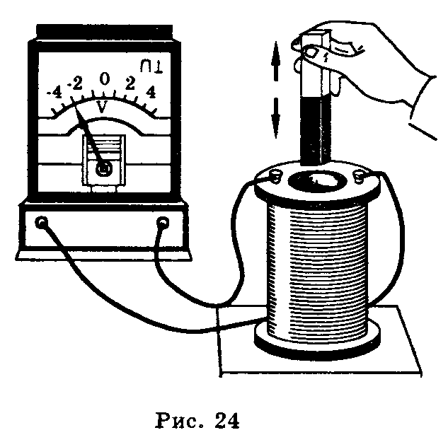М. Фарадей в 1831 году установил в процессе проведения экспериментов, что переменное (меняющееся по величине и направлении во времени) магнитное поле, порождаемое протеканием электрического тока, наводит (индуцирует) токи в близлежащих проводниках. Т.е. происходит передача электроэнергии без проводов.

Рис. 1 Опыт М. Фарадея

***Магнитное поле*** — поле, действующее на движущиеся электрические заряды и на тела, обладающие магнитным моментом, независимо от состояния их движения; магнитная составляющая электромагнитного поля.

Дж. К. Максвелл еще через 33 года, в 1864 году перевел экспериментальные данные Фарадея в математический вид, собственно уравнения Максвелла являются основополагающими в электродинамике. Они описывают, как связаны электрический ток и электромагнитное поле.

***Электромагнитное поле*** — это особая форма материи, посредством которой взаимодействуют электрически заряженные частицы. Оно состоит из двух составляющих: электрического поля, создаваемого электрическими зарядами заряженных частиц в пространстве, и магнитного поля, образующегося при движении электрических зарядов по проводнику.

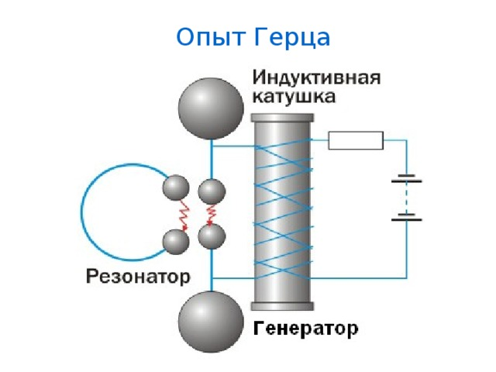Существование электромагнитных волн подтвердил в 1888 Г. Герц, в ходе своих экспериментов с искровым передатчиком с прерывателем на катушке Румкорфа. Таким образом производились ЭМ волны с частотой до пол гигагерца.

Рис. 2 Эксперимент Г. Герца

Стоит отметить, что эти волны могли быть приняты несколькими приемниками, но те должны быть настроены в резонанс с передатчиком. Радиус действия установки был в районе 3-х метров. Когда в передатчике возникала искра, такие же возникали и на приемниках.

Фактически это и есть первые опыты по передачи электроэнергии без проводов.

Глубокие исследования вел известный ученый Никола Тесла. Он в 1891 году изучал переменный ток высокого напряжения и частоты. В результате чего были сделаны выводы:

Для каждой конкретной цели нужно настраивать установку на соответствующую частоту и напряжение. При этом высокая частота не является обязательным условием

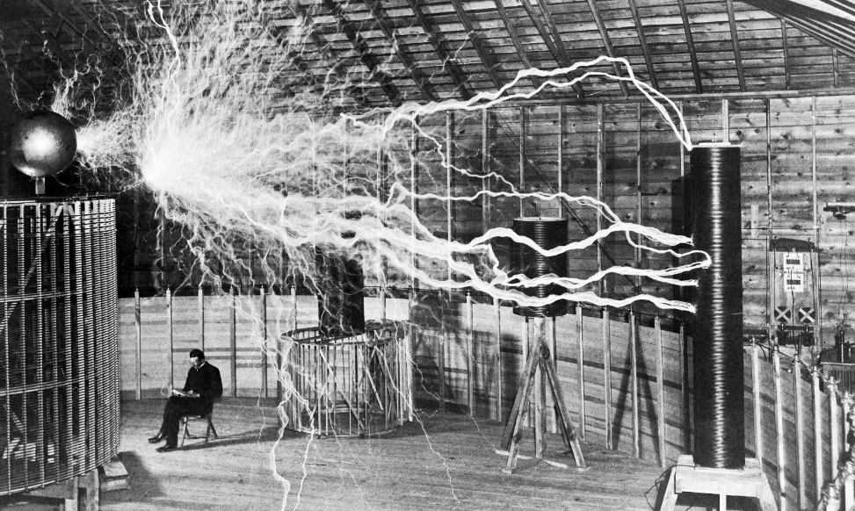Рис. 3 Н. Тесла в своей лаборатории

Лучшие результаты удалось добиться при частоте 15-20 кГц и напряжении передатчика 20кВ. Чтобы получить ток высокой частоты и напряжения использовался колебательный разряд конденсатора.

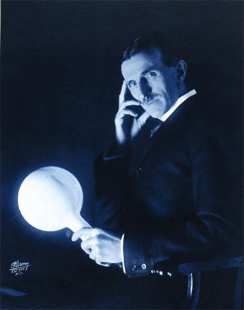Таким образом, можно передавать как электроэнергию, так и производить свет.

Рис. 4 Н. Тесла с горящей лампой

Ученный на своих выступлениях и лекциях демонстрировал свечение ламп (вакуумных трубок) под воздействием высокочастотного электростатического поля. Собственно основными заключениями Теслы было то, что даже в случае использования резонансных систем много энергии с помощью электромагнитной волны передать не получится.

Параллельно целый ряд ученных до 1897 года занимались подобными исследованиями: Джагдиш Боше в Индии, Александр Попов в России и Гульельмо Маркони в Италии.

Каждый из них внес свой вклад в развитие беспроводной передачи электроэнергии:

Дж. Боше в 1894 году, зажигал порох, передав электроэнергию на расстояние без проводов. Это он сделал на демонстрации в Калькутте.

А. Попов в 25 апреля (7 мая) 1895 года с помощью азбуки Морзе передал первое сообщение. В России до сих пор этот день, 7 мая, является Днём Радио.

В 1896 году Г. Маркони в Великобритании также передал радиосигнал (азбука Морзе) на расстояние в 1,5 км, позже на 3 км на Солсберийской равнине.

Стоит отметить, что работы Тесла, недооценённые в свое время и потерянные на века, превосходили по параметрам и возможностям работы его современников. В тоже время, а именно в 1896 году его аппараты передавали сигнал на большие расстояния (48 км), к сожалению это было небольшим количеством электроэнергии.

И к 1899 году Тесла приходит к выводу:

Несостоятельность метода индукции представляется огромной по сравнению с методом возбуждения заряда земли и воздуха.

Эти выводу приведут к другим исследованиям, в 1900 году ему удалось запитать лампу от катушки, вынесенной в поле, а в 1903 году была запущена башня Вондерклифф на Лонг-Айленде. Она состояла из трансформатора с заземленной вторичной обмоткой, а на её вершине стоял медный сферический 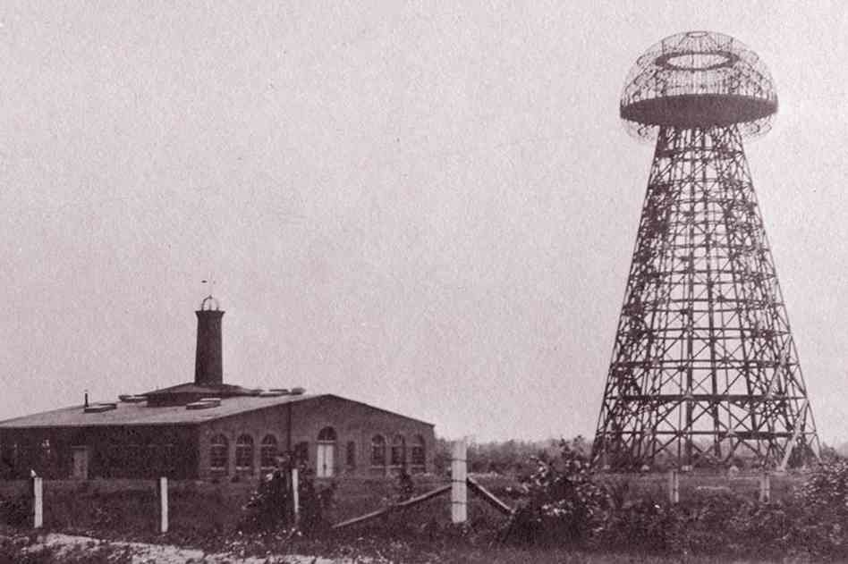купол.

Рис. 5 Башня Вондерклифф

***С её помощью получилось зажечь 200 50-ватных ламп. При этом передатчик находился за 40 км от неё. К сожалению, эти исследования были прерваны, финансирование было прекращено, а бесплатная передача электроэнергии без проводов была экономически не выгодной бизнесменам. Башню разрушили в 1917 году.***

* 1. **Работа устройств, осуществляющих беспроводную передачу энергии.**

Для объяснения работы этих устройств следует объяснить некоторые понятия, т.к. для понимания принципы их работы необходимо провести краткий экскурс в физику.

***Беспроводная передача электричества*** — способ передачи электрической энергии без использования токопроводящих элементов в электрической цепи.

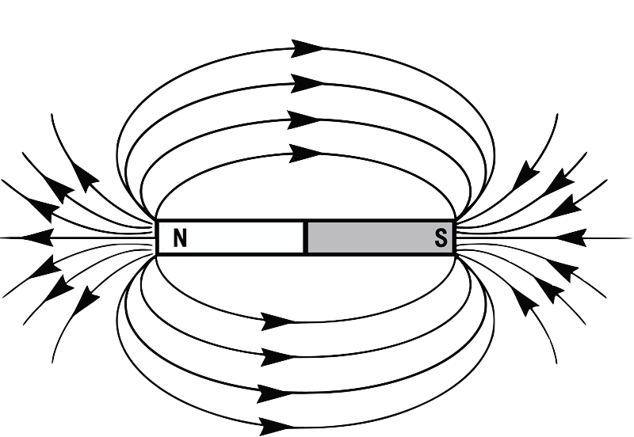Принципы передачи включают в себя ***индукционный*** (на малых расстояниях и относительно малых мощностях), ***резонансный*** (используется в бесконтактных смарт-картах и чипах RFID) и ***направленный электромагнитный*** для относительно больших расстояний и мощностей (в диапазоне от ультрафиолета до СВЧ). К 2011 году имели место следующие успешные опыты с передачей энергии мощностью порядка десятков киловатт в микроволновом диапазоне с КПД около 40 %: в 1975 году в обсерватории Голдстоун (Калифорния) и в 1997 году в Grand Bassin (фр.) на острове Реюньон

Рис. 6 Магнетизм

***Магнетизм*** — форма взаимодействия движущихся электрических зарядов, осуществляемая на расстоянии посредством магнитного поля. Наряду с электричеством, магнетизм — одно из проявлений электромагнитного взаимодействия. Основная работа основана именно на магнетизме и электромагнетизме, как и в случае с радиовещанием.

Беспроводная зарядка, также известна как индуктивная зарядка, основана на нескольких простых принципах работы, в частности технология требует наличия двух катушек: ***передатчика и приемника***, которые вместе генерируют переменное магнитное поле непостоянного тока. В свою очередь это поле вызывает напряжение в катушке приемника; это может быть использовано для питания мобильного устройства или зарядки аккумулятора.

Если направить электрический ток через провод, то вокруг кабеля создается круговое магнитное поле. Несмотря на то, что магнитное поле воздействует и на петлю, и на катушку сильнее всего оно проявляется именно на кабеле. Если взять второй моток проволоки, на который не поступает электрический ток, проходящий через него, и место, в которое устанавливается катушка в магнитном поле первой катушки, электрический ток от первой катушки будет передаваться через магнитное поле и через вторую катушку, создавая индуктивную связь.

Как пример возьмем электрическую зубную щетку. В ней зарядное устройство подключено к розетке, которая отправляет электрический ток на витой провод внутри зарядного устройства, создающего магнитное поле. Существует вторая катушка внутри зубной щетки, когда ток начинает поступать и на неё, благодаря образовавшемуся МП, начинается заряд щетки без её непосредственного подключения к сети питания 220 В.

* 1. **Методы беспроводной передачи энергии**
     1. **Ультразвуковой способ**

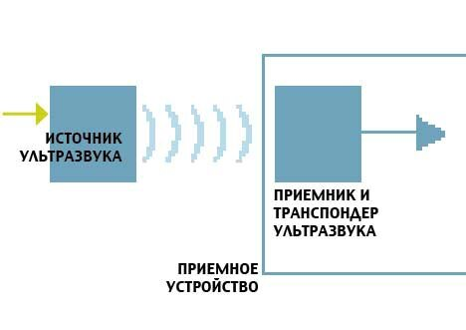***Ультразвуковой способ передачи энергии*** изобретён студентами университета Пенсильвании и впервые широкой публике представлен на выставке «The All Things Digital» (D9) в 2011 году. Как и в других способах беспроводной передачи чего-либо, использовался приёмник и передатчик. Передатчик излучал ультразвук; приёмник, в свою очередь, преобразовывал слышимое в электричество. На момент презентации расстояние передачи достигало 7—10 метров, и была необходима прямая видимость приёмника и передатчика. Передаваемое напряжение достигало 8 вольт; получаемая сила тока не сообщается. Используемые ультразвуковые частоты никак не действуют на человека. Также нет сведений и об отрицательном воздействии ультразвуковых частот на животных.

Рис. 7 Ультразвуковой способ передачи энергии

***Практическое применение ультразвука для передачи энергии невозможно*** из-за очень низкого КПД, ограничений во многих государствах на максимальный уровень звукового давления, не позволяющий передавать приемлемую мощность, и других ограничений.

* + 1. **Электростатическая индукция**

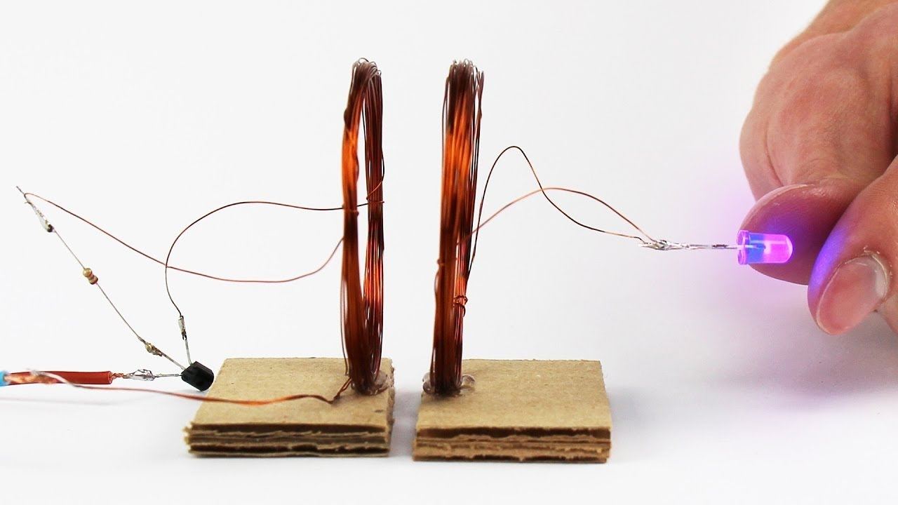***Электростатическая или ёмкостная связь*** представляет собой прохождение электроэнергии через диэлектрик. На практике это градиент электрического поля или дифференциальная ёмкость между двумя или более изолированными клеммами, пластинами, электродами или узлами, возвышающимися над проводящей поверхностью. Электрическое поле создается за счёт заряда пластин переменным током высокой частоты и высокого потенциала. Ёмкость между двумя электродами и питаемым устройством образует разницу потенциалов.

Рис. 8 Метод электростатической индукции

Электрическая энергия, передаваемая с помощью электростатической индукции, может быть использована в приёмном устройстве, например, таком, как беспроводные лампы.

* + 1. **Микроволновое излучение**

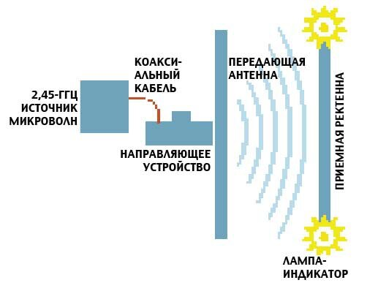Радиоволновую передачу энергии можно сделать более направленной, значительно увеличив расстояние эффективной передачи энергии путём уменьшения длины волны электромагнитного излучения, как правило, до микроволнового диапазона. Для обратного преобразования микроволновой энергии в электричество может быть использована ***ректенна***, эффективность преобразования энергии которой превышает 95 %.

Рис. 9 Передача энергии микроволновым излучением

Данный способ был предложен для передачи энергии с орбитальных солнечных электростанций на Землю и питания космических кораблей, покидающих земную орбиту.

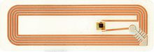***Ректенна*** — устройство, представляющее собой нелинейную антенну, предназначенную для преобразования энергии поля падающей на неё электромагнитной волны в энергию постоянного тока.

Рис. 10 Ректенна

* + 1. **Лазерный метод**

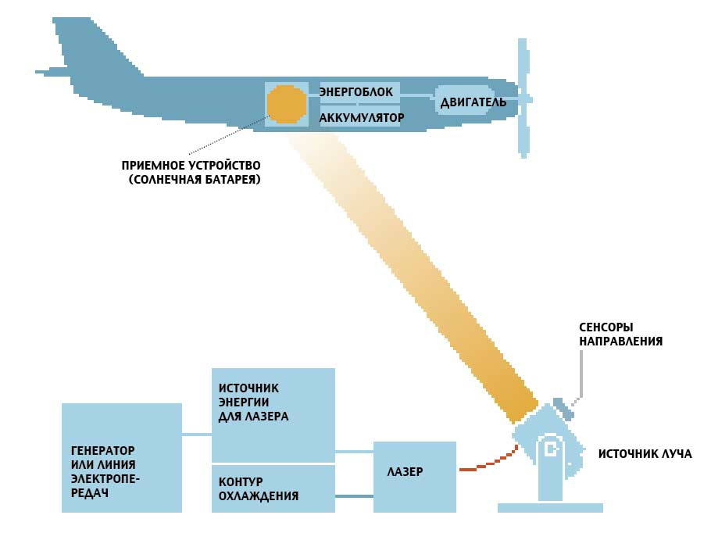В том случае, если длина волны электромагнитного излучения приближается к видимой области спектра (от 10 мкм до 10 нм), энергию можно передать путём её преобразования в луч лазера, который затем может быть направлена фотоэлемент приёмника.

Рис. 11 Лазерный способ передачи энергии

Лазерная передача энергии по сравнению с другими методами беспроводной передачи обладает рядом преимуществ:

* передача энергии на большие расстояния (за счёт малой величины угла расходимости между узкими пучками монохроматической световой волны);
* удобство применения для небольших изделий (благодаря небольшим размерам твердотельного лазера — фотоэлектрического полупроводникового диода);
* отсутствие радиочастотных помех для существующих средств связи, таких, как Wi-Fi и сотовые телефоны (лазер не создаёт таких помех);
* возможность контроля доступа (получить электроэнергию могут только приёмники, освещённые лазерным лучом).

У данного метода есть и ряд недостатков:

* преобразование низкочастотного электромагнитного излучения в высокочастотное, которым является свет, неэффективно. Преобразование света обратно в электричество также неэффективно, так как КПД фотоэлементов достигает 40−50 %, хотя эффективность преобразования монохроматического света значительно выше, чем эффективность солнечных панелей;
* потери в атмосфере;
* необходимость прямой видимости между передатчиком и приёмником (как и при микроволновой передаче).

Технология передачи мощности с помощью лазера ранее, в основном, исследовалась при разработке новых систем вооружений и в аэрокосмической промышленности, а в настоящее время разрабатывается для коммерческой и потребительской электроники в маломощных устройствах.

* + 1. **Метод электромагнитной индукции**

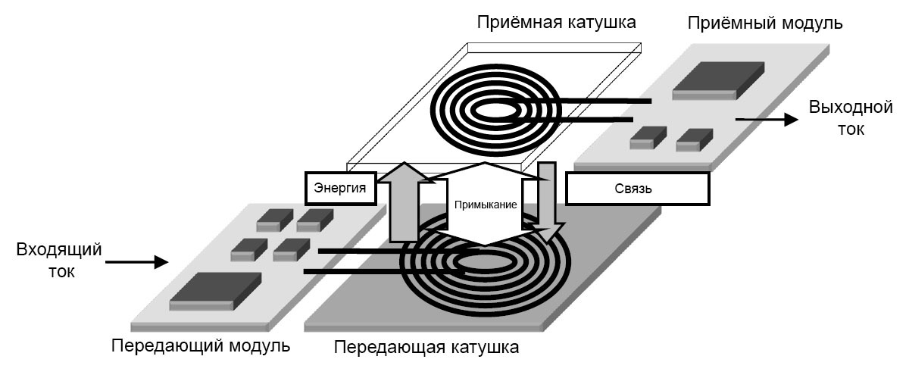***Электромагни́тная инду́кция*** — явление возникновения электрического тока, электрического поля или электрической поляризации при изменении магнитного поля во времени или при движении материальной

Рис. 12 Схема электромагнитной индукции

среды в магнитном поле. Электромагнитная индукция была открыта Майклом Фарадеем 29 августа 1831 года.

При беспроводной передаче энергии методом электромагнитной индукции используется ближнее электромагнитное поле на расстояниях около одной шестой длины волны. Энергия ближнего поля сама по себе не является излучающей, однако некоторые радиационные потери всё же происходят. Кроме того, как правило, имеют место и резистивные потери. Благодаря электродинамической индукции, переменный электрический ток, протекающий через первичную обмотку, создаёт переменное магнитное поле, которое действует на вторичную обмотку, индуцируя в ней электрический ток. Для достижения высокой эффективности взаимодействие должно быть большая часть магнитного поля не достигает вторичной обмотки. Даже на относительно небольших расстояниях индуктивная связь становится крайне неэффективной, расходуя большую часть передаваемой энергии впустую.

Основной недостаток устройств передающих электричества за счет явления электромагнитной индукции – низкий КПД при удалении приемной и передающей катушки друг от друга. В случае с электромобилем, когда расстояние между катушками не превышает 15 см, кпд будет составлять до 80%. Однако,при увеличении расстояния до 0,5 метров – КПД становится ничтожно малым.

***Изучив все методы беспроводной передачи энергии, я определил, что в домашних условиях возможно реализовать устройство, работающее по принципу электромагнитной индукции. Я решил самостоятельно изготовить беспроводное зарядное устройство для мобильного телефона.***

1. **ПРАКТИЧЕСКАЯ ЧАСТЬ**
   1. **Выбор схемы и методов реализации.**

Я изучил варианты схем излучателей, предложенные в Интернете как в статьях, так и на форумах радиолюбителей и выбрал ту, которую я смог бы реализовать имеющимися у меня материалами и инструментом. Приемником будет являться мой мобильный телефон, так как в нем уже встроена катушка – приемник.

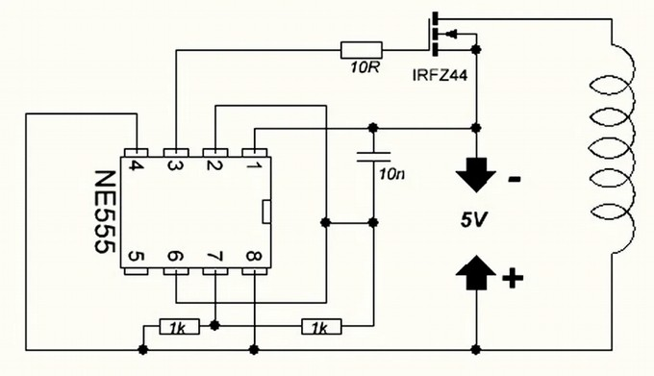

Рис. 12 Схема излучателя.

На схеме изображен передатчик, выполненный на микросхеме таймере, которая формирует одиночные импульсы, и на полевом транзисторе. Благодаря данным импульсам возникает переменный ток, который проходит через катушку.

**Первый метод изготовления:** Для начала я решил использовать простейший метод реализации схемы – пайка навесных электрорадиоэлементов с использованием проводов в типовую плату с отверстиями.

Навесной монтаж - способ монтажа электронных схем, при котором расположенные на плате радиоэлементы вставлены в отверстия и соединяются друг с другом проводами или непосредственно выводами.

**Второй метод изготовления:** При успешной реализации устройства первым методом я решил попробовать самостоятельно развести плату в программе для проектирования, заказать ее и спаять.

Во-первых, для меня было бы интересно изучить программу проектирования и использовать не готовую плату, а самостоятельно разведенную.

Во-вторых, платы с проводниками в виде медной фольги имеют гораздо меньший размер, провода не мешают использованию, меньше рисков повредить пайку, а значит я мог бы использовать свое изделие в быту.

* 1. **Ход работы**
     1. **Изготовление беспроводной зарядки на типовой плате**

Для начала я составил перечень того, что мне понадобится:

Инструменты и материалы для изготовления беспроводной зарядки на типовой плате:

Позиции, которые уже были дома:

1. ножницы или кусачки для работы с проволокой
2. флюс и припой, в простейшем варианте канифоль и олово
3. паяльник 25-40Вт

Позиции, заказанные в интернет-магазине приборов и электронных компонентов «Чип и Дип»

1. полевой транзистор IRFZ44;
2. конденсатор – 10nF;
3. резистор – 10 Ом;
4. резистор – 1кОм (2 штуки);
5. микросхема формирования импульсов NE555.
6. типовая плата
7. блок питания 12В
8. Медный провод

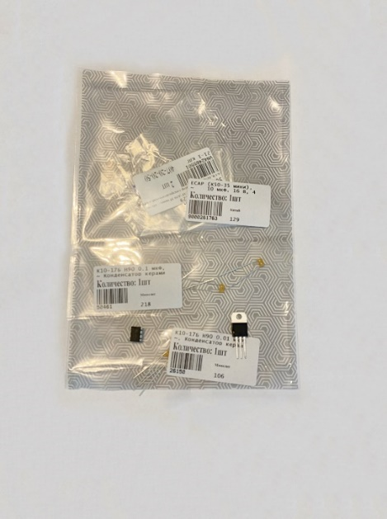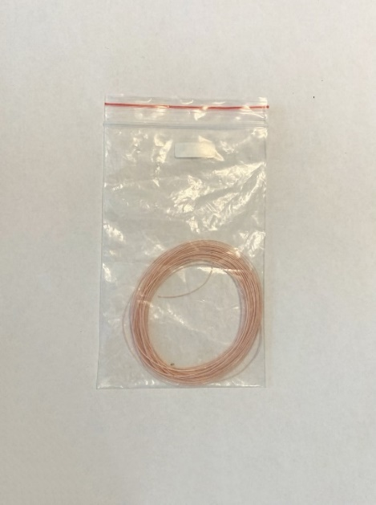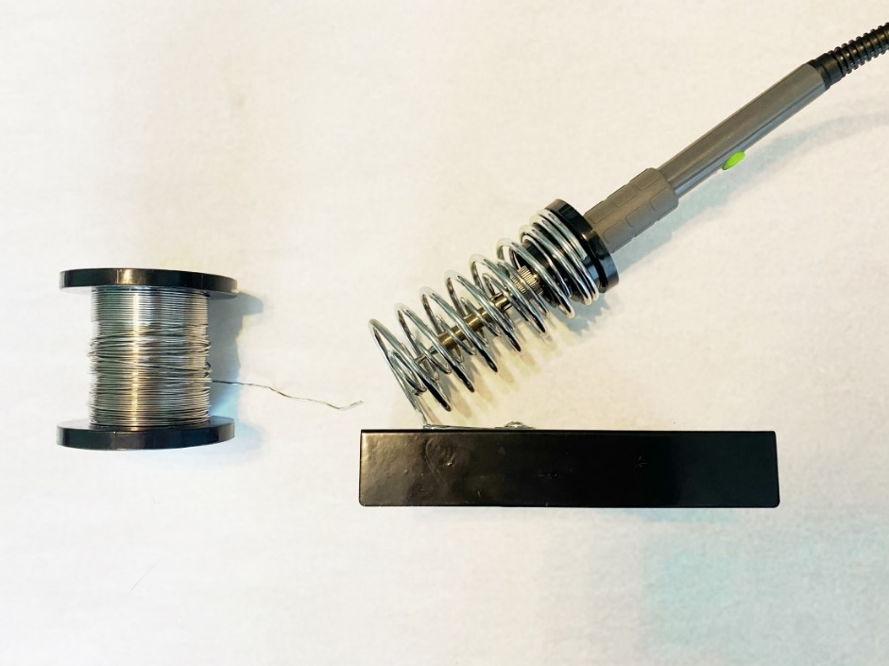Рис. 13 Материалы и инструменты

Далее я приступил к созданию катушки индуктивности

Для её изготовления я использовал изолированный медный провод, который намотал вокруг мелкой монетки, создавая форму диска. Сама форма катушки не оказывает большое влияние, но рекомендуется делать её спиральной, так как это улучшит характеристики передачи энергия. Я сделал порядка 20 витков и сверху наклеил бумажный скотч для того, чтобы провод крепче держался и не начал отклеиваться. Сверху я защитил ее плотным картоном.

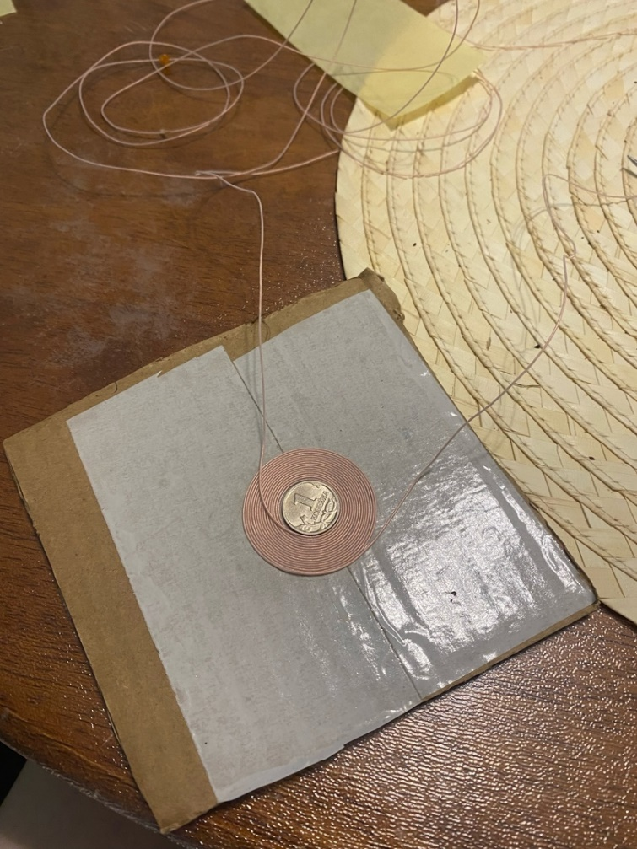Рис. 14 Создание катушки индуктивности

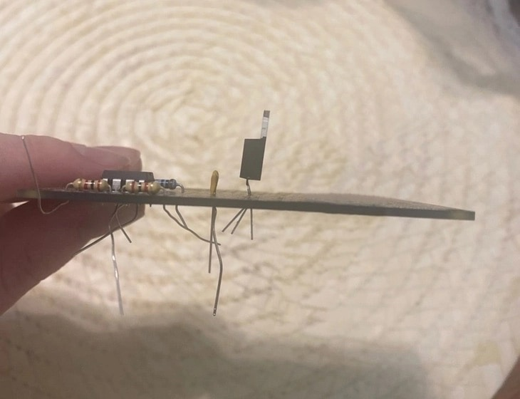Следующим шагом я расставил элементы схемы на типовой плате.

Рис. 15 Расстановка элементов схемы на типовой плате

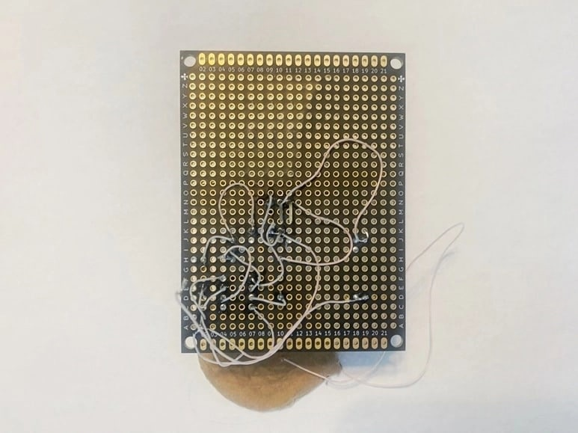Далее я припаял их, удалил с помощью кусачек лишнюю длину выводов, затем соединил пайкой тем же проводом, которым наматывал катушку. Получилось довольно массивная плата. На ее сборку я затратил 2 часа 30 минут

Рис. 16 Соединение выводов проводом согласно схеме

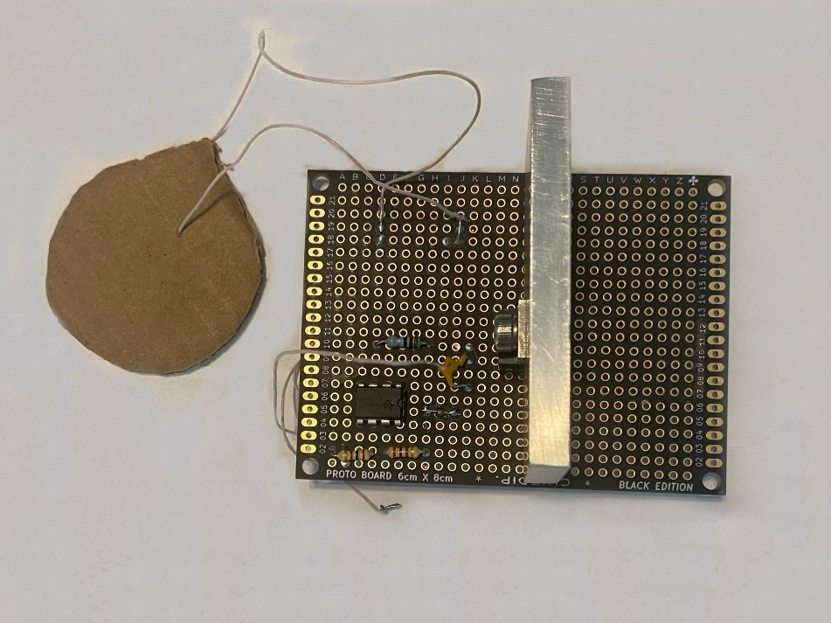Однако при подключении к плате источника питания, я обнаружил, что транзистор сильно нагревается. Изучив техническое описание компонента, я принял решение установить на транзистор радиатор для охлаждения.

Рис. 17 Внешний вид беспроводного зарядного устройства, созданного на типовой плате

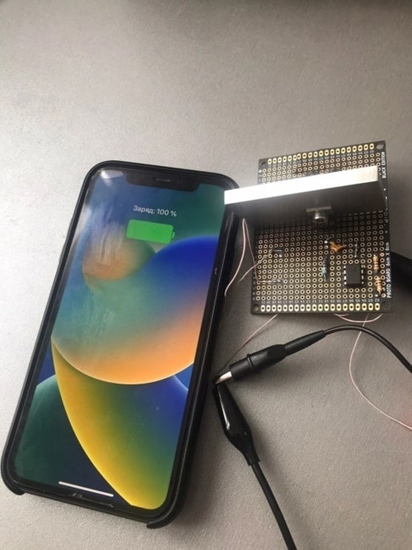Рис. 18 Проверка работоспособности изделия

Проверка работоспособности прошла успешно, индикатор заряда мобильного устройства показывал заряд, однако из-за нагрева катушки телефон также быстро нагревался.

***Выводы на основании изготовления изделия первым методом:***

1. **Плата работоспособна (следовательно схема рабочая).**
2. **Изготовление источника беспроводной передачи энергии в домашних условиях возможно.**
3. **Из-за больших токов компоненты нагреваются (в частности, полевой транзистор и катушка индуктивностей), нужно обеспечивать теплоотвод**
4. **Чем больше витков имеет катушка (либо чем толще сечение провода), тем меньше она будет нагреваться (увеличение сопротивления приведет к уменьшению тока).**
5. **Важно минимизировать нагрев катушки, т.к. она соприкасается с приемником - мобильным телефоном (для исключения рисков перегрева телефона)**
   * 1. **Изготовление беспроводной зарядки на самостоятельно спроектированной плате.**

На этом моя работа не была окончена – я решил модернизировать свое изделие и сделать его более компактным и надёжным. Для этого я обратился к программе Altium designer.

Altium Designer — комплексная система автоматизированного проектирования радиоэлектронных средств, разработанная австралийской компанией  Altium. Сегодня  это система, позволяющая реализовывать проекты электронных средств на уровне схемы или программного кода с последующей передачей информации проектировщику печатной платы. Отличительной особенностью программы является проектная структура и сквозная целостность ведения разработки на разных уровнях проектирования.

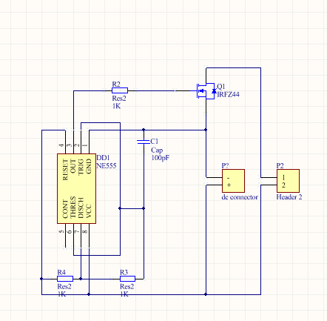

Рис. 19 Схема платы в программе Altium Designer

Выбранную ранее схему я перенес в программу Altium Designer, создав свою интегрированную библиотеку с условно-графическими обозначениями (УГО) на схеме и посадочными местами с 3D моделями на печатной плате. Далее на печатной плате расставил компоненты и соединил их проводниками согласно схеме.

C1 10nF

DD1 NE555

P1 DJK-02B (гнездо для разъема)

R1 10Om

R2, R3 1kOm

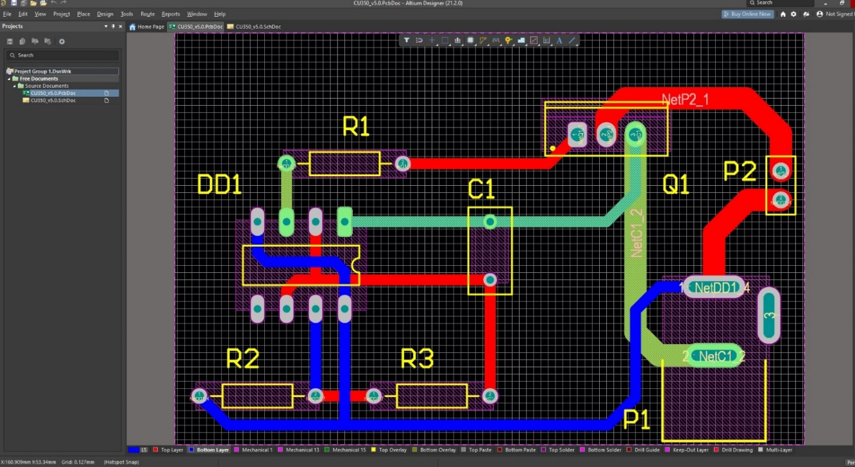Q1 IRFZ44

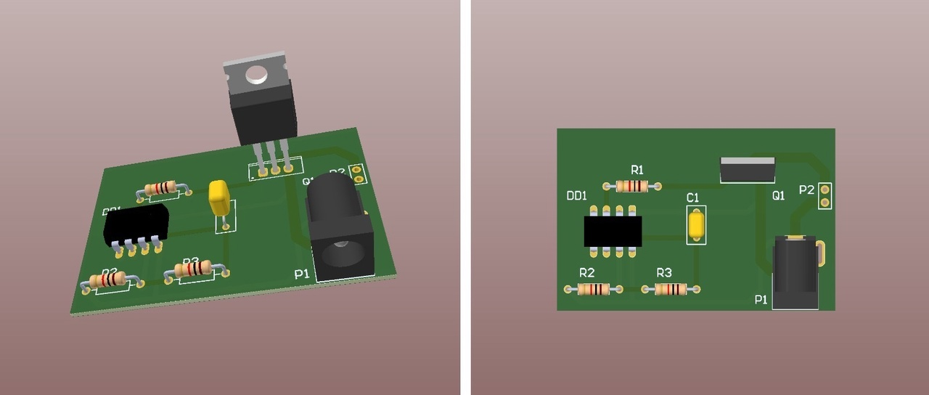Рис. 20 Прорисовка печатной платы в программе Altium Designer

Рис. 21 3D модель печатной платы в сборе в программе Altium Designer

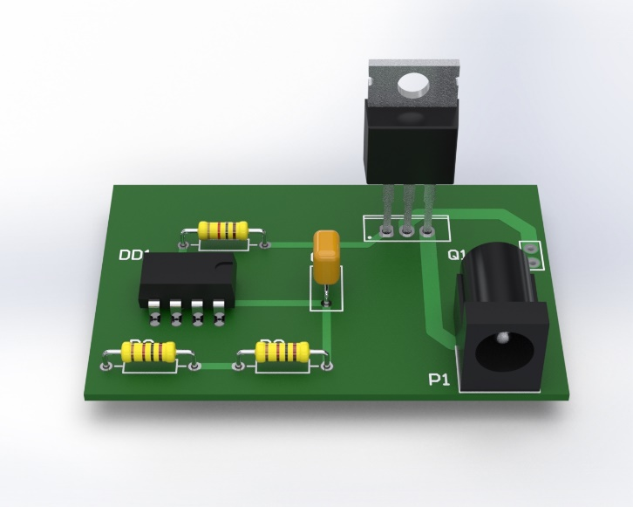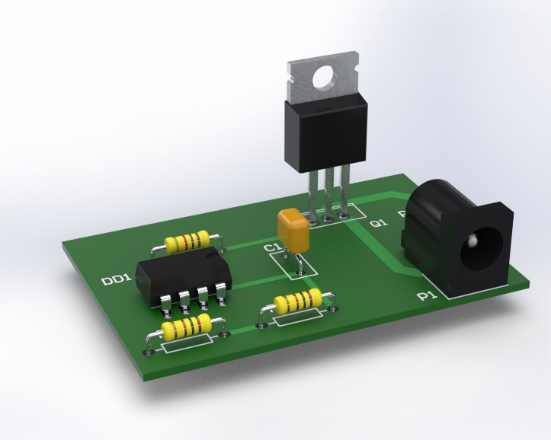Далее я экспортировал проект в трехмерный формат (step) и с помощью программ для рендера сделал качественные картинки

Рис. 22 Визуализация будущего изделия

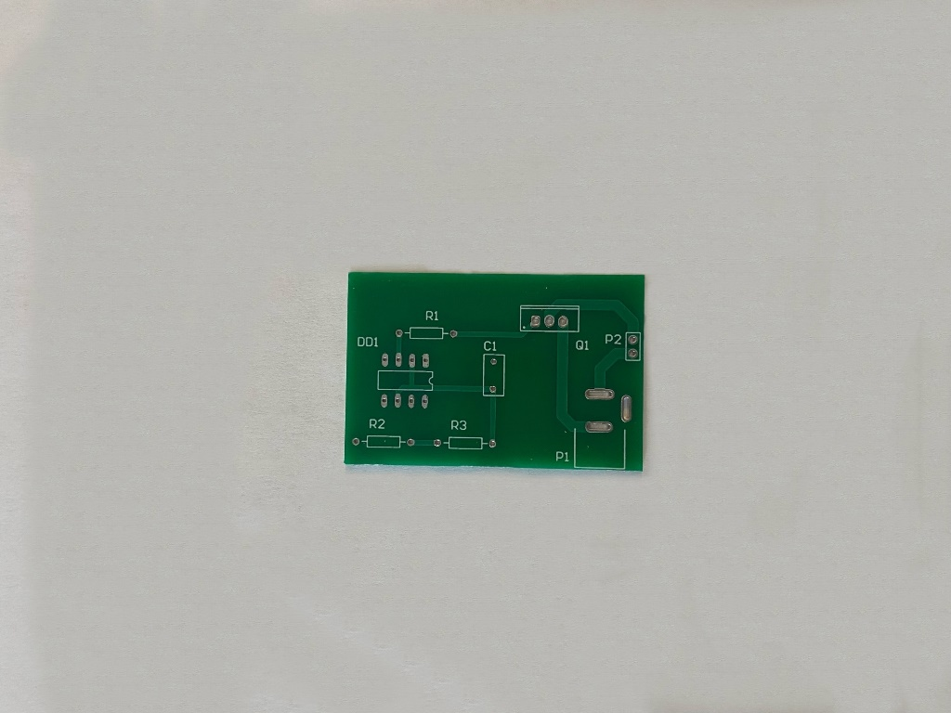После того, как проект был готов, я заказал печатную плату в компании Резонит и спустя 2 недели получил ее.

Рис. 23 Пустая печатная плата

Далее, как и в первом эксперименте, я расставил компоненты на плате и припаял их выводы. Поскольку на плате уже есть проводники, медный провод не понадобился. На сборку платы у меня ушло 20 минут.

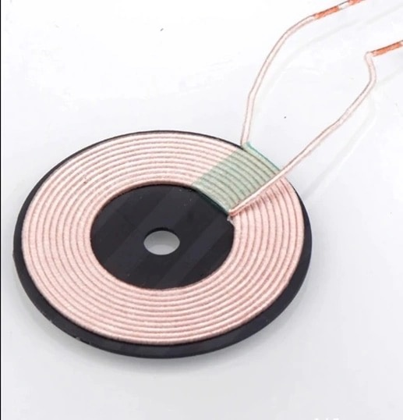Катушку индуктивности в этот раз я приобрел в «Чип и Дип», она имеет большее сечение провода и ферритовый экран (чтобы электромагнитное излучение было направлено только в одну сторону). Предположительно нагреваться она должна меньше.

Рис. 24 Приобретенная катушка индуктивности с ферритовым экраном

Завершающим этапом сборки изделия была припайка контактов катушки в отверстия.

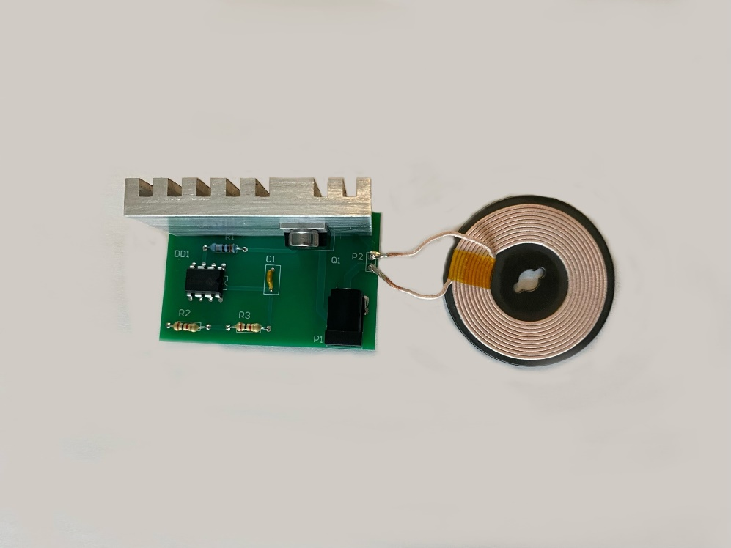

Рис. 25 Изделие в сборе

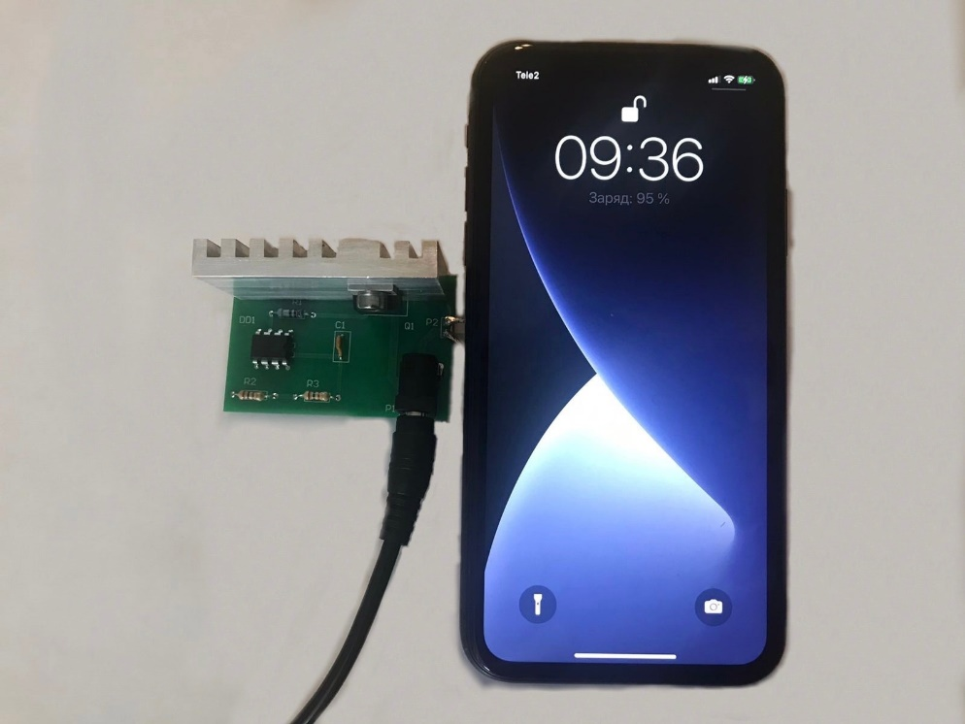Проверка работоспособности прошла успешно, индикатор заряда мобильного устройства показывал заряд, катушка индуктивностей практически не нагревалась. Полевой транзистор нагревался также, как в первом эксперименте.

Рис. 26 Проверка работоспособности изделия

***Выводы на основании изготовления изделия вторым методом:***

1. **Процесс сборки беспроводного зарядного устройства на готовой плате с медными проводниками примерно в 7 раз быстрее процесса сборки на типовой плате с медным проводом.**
2. **Информация в шелкографии позволяет избежать ошибок в сборке (установить компонент неправильно или не туда)**
3. **Готовое изделие по габаритным размерам в 3 раза меньше изделия, изготовленного на типовой плате, риск повреждения паяного соединения значительно меньше за счет отсутствия проводов.**
4. **Нагрев элементов – основная проблема при изготовлении беспроводной зарядки в домашних условиях. Предположительно при промышленном производстве беспроводных зарядных устройств в корпус встраивается дополнительный теплоотвод.**
5. **Дальнейшая минимизация устройства требует изучение основ схемотехники и переход на поверхностный монтаж**

***Поверхностный монтаж*** — технология изготовления электронных изделий на печатных платах, а также связанные с данной технологией методы конструирования печатных узлов.

Технологию поверхностного монтажа печатных плат также называют ТМП (технология монтажа на поверхность), SMT (англ. surface mount technology) и SMD-технология (от англ. surface mounted device — прибор, монтируемый на поверхность), а компоненты для поверхностного монтажа также называют «чип-компонентами». ТМП является наиболее распространённым на сегодняшний день методом конструирования и сборки электронных узлов на печатных платах. Основным отличием ТМП от «традиционной» технологии — сквозного монтажа в отверстия — является то, что компоненты монтируются на поверхность печатной платы только со стороны токопроводящих дорожек и для этого не требуются отверстия. Сквозной монтаж и ТМП могут комбинированно использоваться на одной печатной плате.

1. **Заключение**

* В ходе работы я изучил явление беспроводного переноса энергии на примере переноса энергии методом электромагнитной индукции.

Результатом моей работы стало 2 готовых продукта:

Изделие №1 Беспроводное зарядное устройство на типовой плате с самодельной катушкой индуктивности

Изделие №2 Беспроводное зарядное устройство на готовой плате с покупной катушкой индуктивности

Оба изделия функционируют.

Кроме того:

* Приобретен навык самостоятельного воссоздания схемы в домашних условиях.
* Самостоятельно подобраны и приобретены необходимые электрорадиоэлементы.
* Освоена пайка припоем с использованием флюса.
* Изучены современные методы изготовления печатных плат, опробованы два метода.
* Я начал изучать программу автоматизированного проектирования радиоэлектронных средств Altium Designer

***Считаю работу завершенной и очень полезной для себя, поскольку помимо завершенного готового продукта я получил сразу несколько навыков для дальнейшего развития, которые, несомненно, пригодятся мне в будущем.***

1. **Список литературы:**

<https://www.altium.com/ru/documentation/altium-designer/tutorial-complete-design-walkthrough>

<https://future2day.ru/besprovodnaya-zaryadka-svoimi-rukami/>

<https://ru.wikipedia.org/wiki/Altium_Designer>

<https://www.asutpp.ru/besprovodnaya-peredacha-elektrichestva.html>

<https://ru.wikipedia.org/wiki/Беспроводная_передача_электричества#История_беспроводной_передачи_энергии>

<https://ru.wikipedia.org/wiki/Ректенна>

<https://ru.wikipedia.org/wiki/Навесной_монтаж>

<https://ук-энерготехсервис.рф/shemy/metod-elektromagnitnoj-induktsii-pri-besprovodnoj-peredache-energii.html>